
Заслуженный любительский коллектив
Республики Беларусь народный ансамбль песни и танца «ЯБЛОНЬКА»
Государственное учреждение культуры
«Городокский районный Центр культуры»
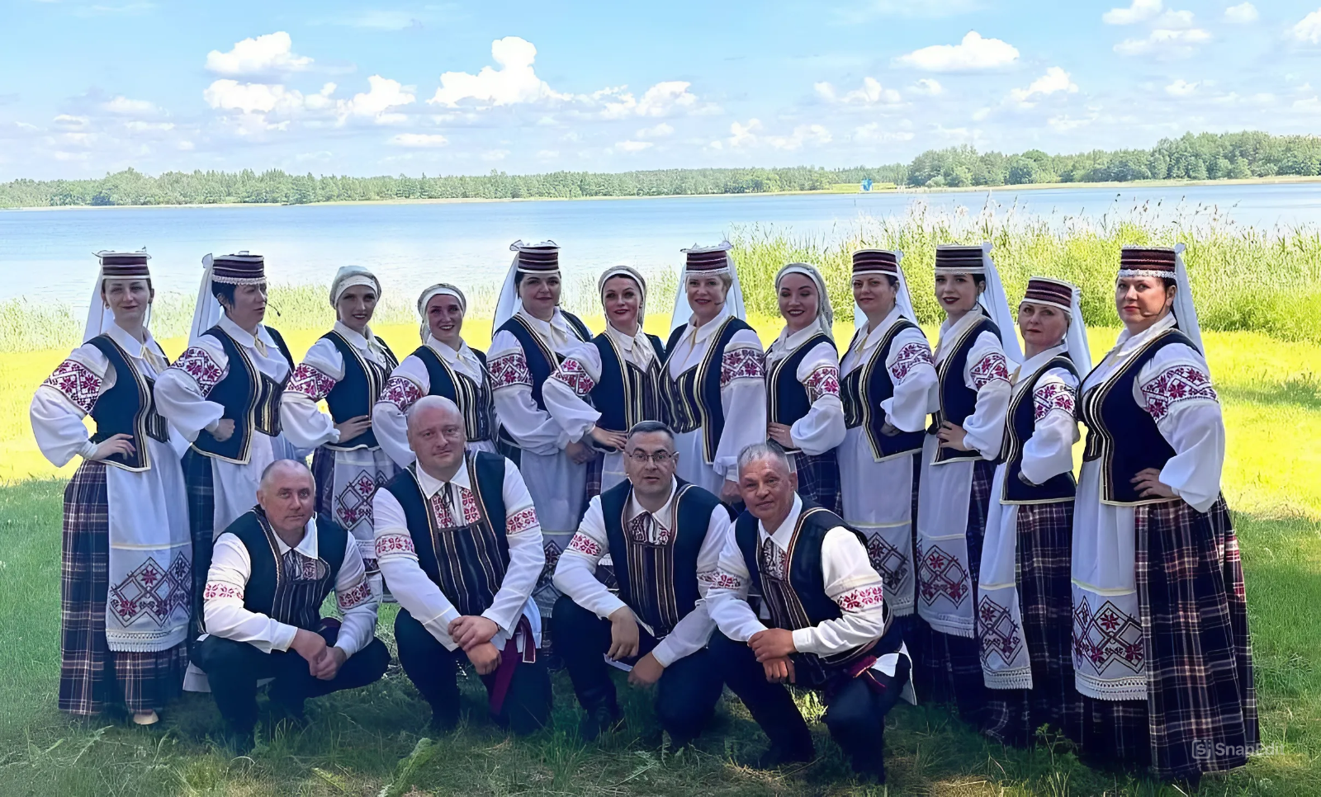

Образцовая студия бального танца «ГАРМОНИЯ»
Государственное учреждение культуры
«Городокский районный Центр культуры»
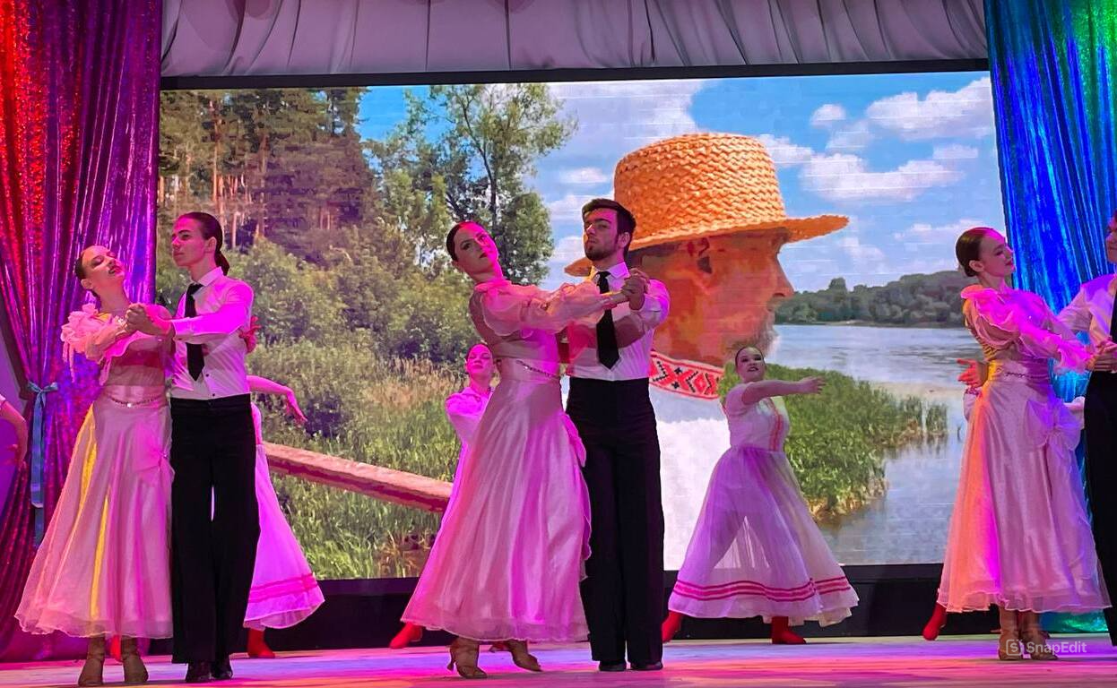

Народный фольклорный коллектив
«ГЛЕЙНА»
Государственное учреждение культуры
«Городокский районный Центр культуры»
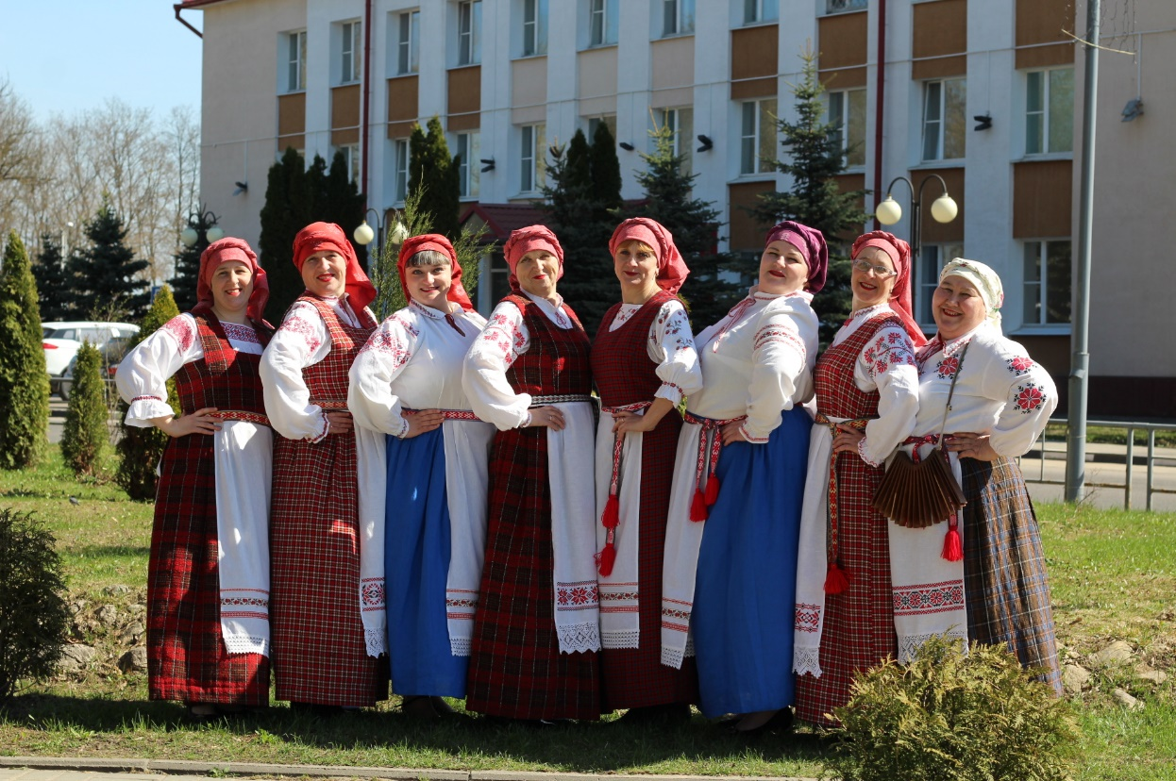

Народный хор ветеранов «КАТЮША»
Государственное учреждение культуры
«Городокский районный Центр культуры»
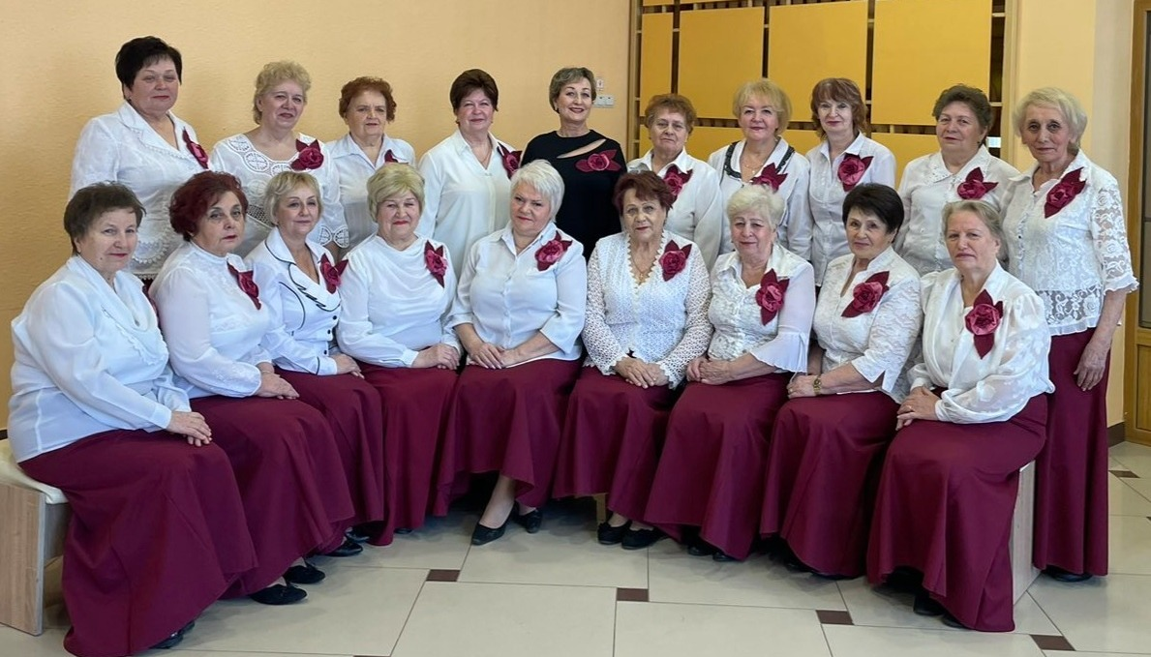

Народный театр сатиры и юмора «ФОНОГРАФ»
Государственное учреждение культуры
«Городокский районный Центр культуры»
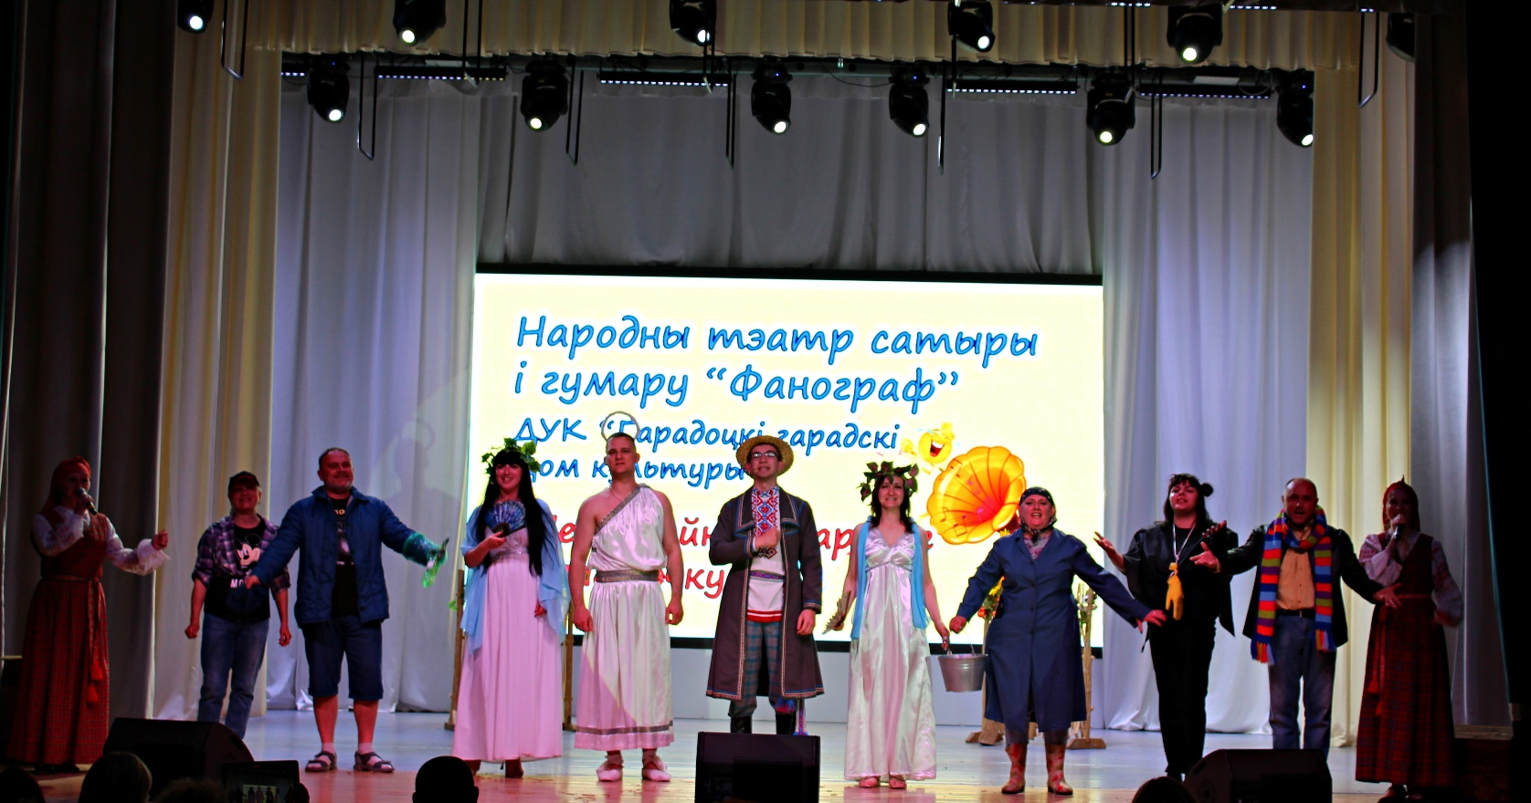

НАРОДНЫЙ ТЕАТР
Государственное учреждение культуры
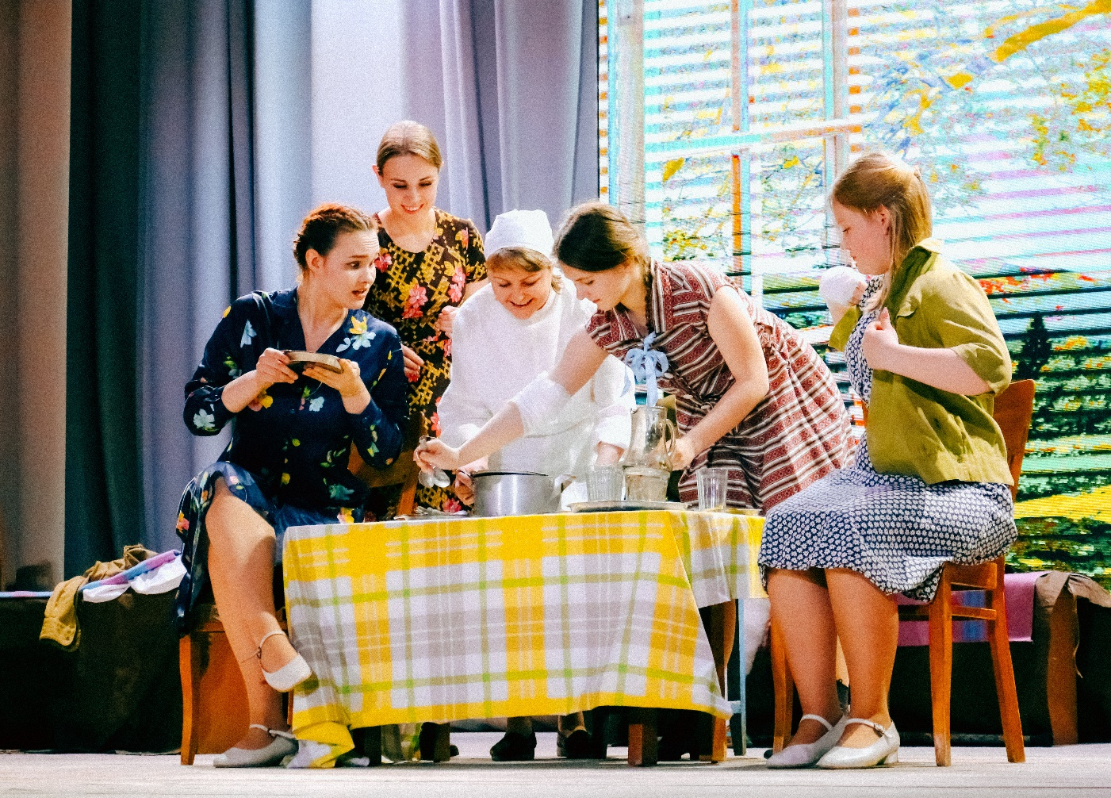
«Городокский районный Центр культуры»

Народный фольклорный коллектив «Азерыца»
Филиал «Езерищенский горпоселковый Дом культуры»
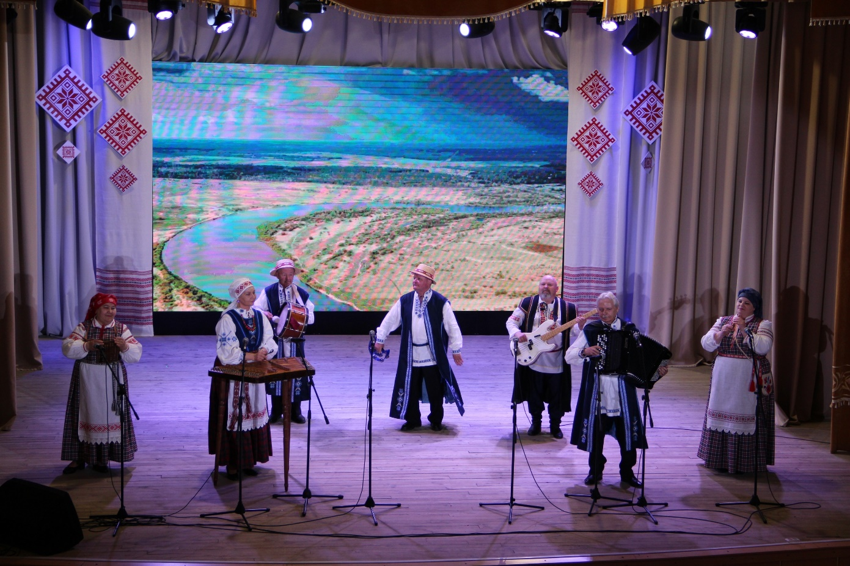

Народный фольклорный коллектив «СПАДАРЫНЯ»
Филиал «Бычихинский сельский Дом культуры»
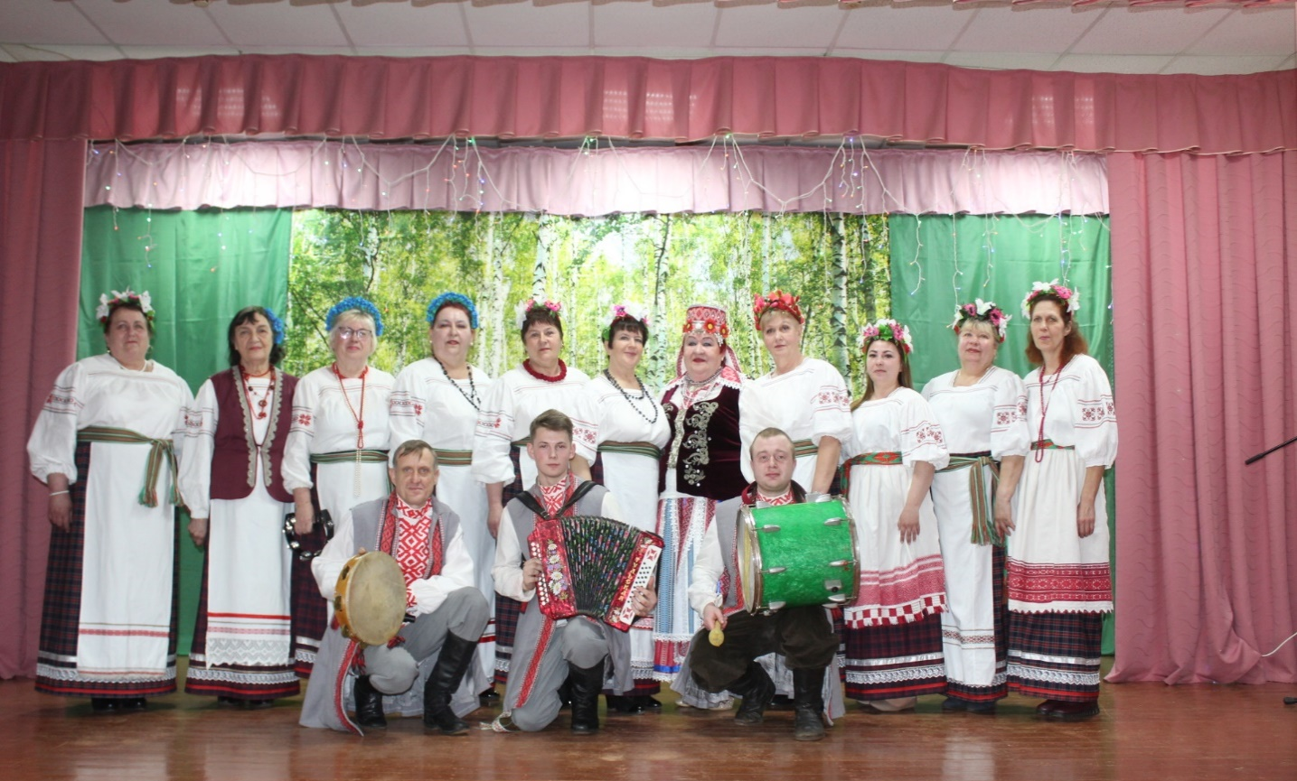

Народный коллектив белорусской национальной кухни и фольклора «СЛАДУШКА»
Филиал «Пальминский сельский Дом культуры»
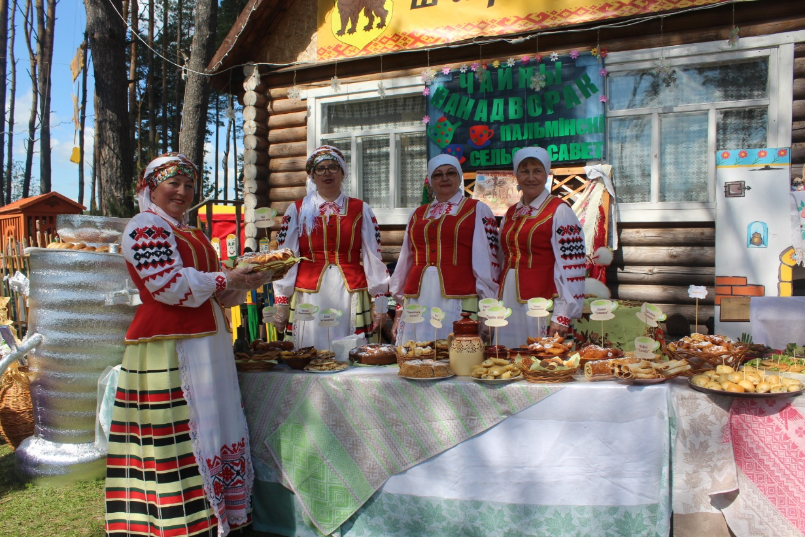

Народный коллектив белорусской национальной кухни и фольклора «ГАСПАДЫНЬКА»
Филиал «Кабищенский сельский Дом культуры»
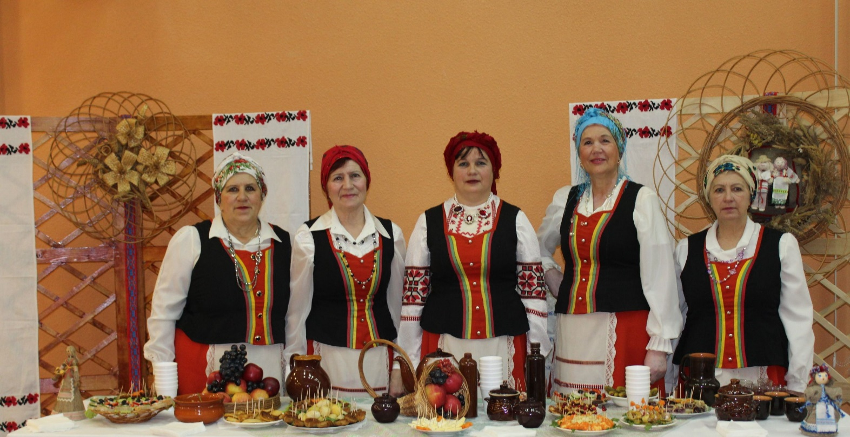

Заслуженный любительский коллектив Республики Беларусь народный клуб мастеров художественных ремёсел «ВЫТОКІ»
Филиал «Городокский Дом ремёсел и фольклора»
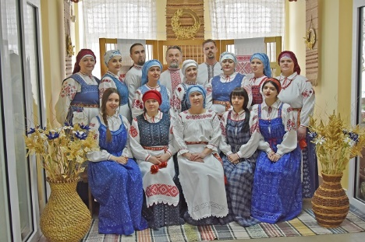

Народная студия флористики и дизайна «ЗЯЛЁНАЯ АЛЬТАНКА»
Филиал «Городокский Дом ремёсел и фольклора»
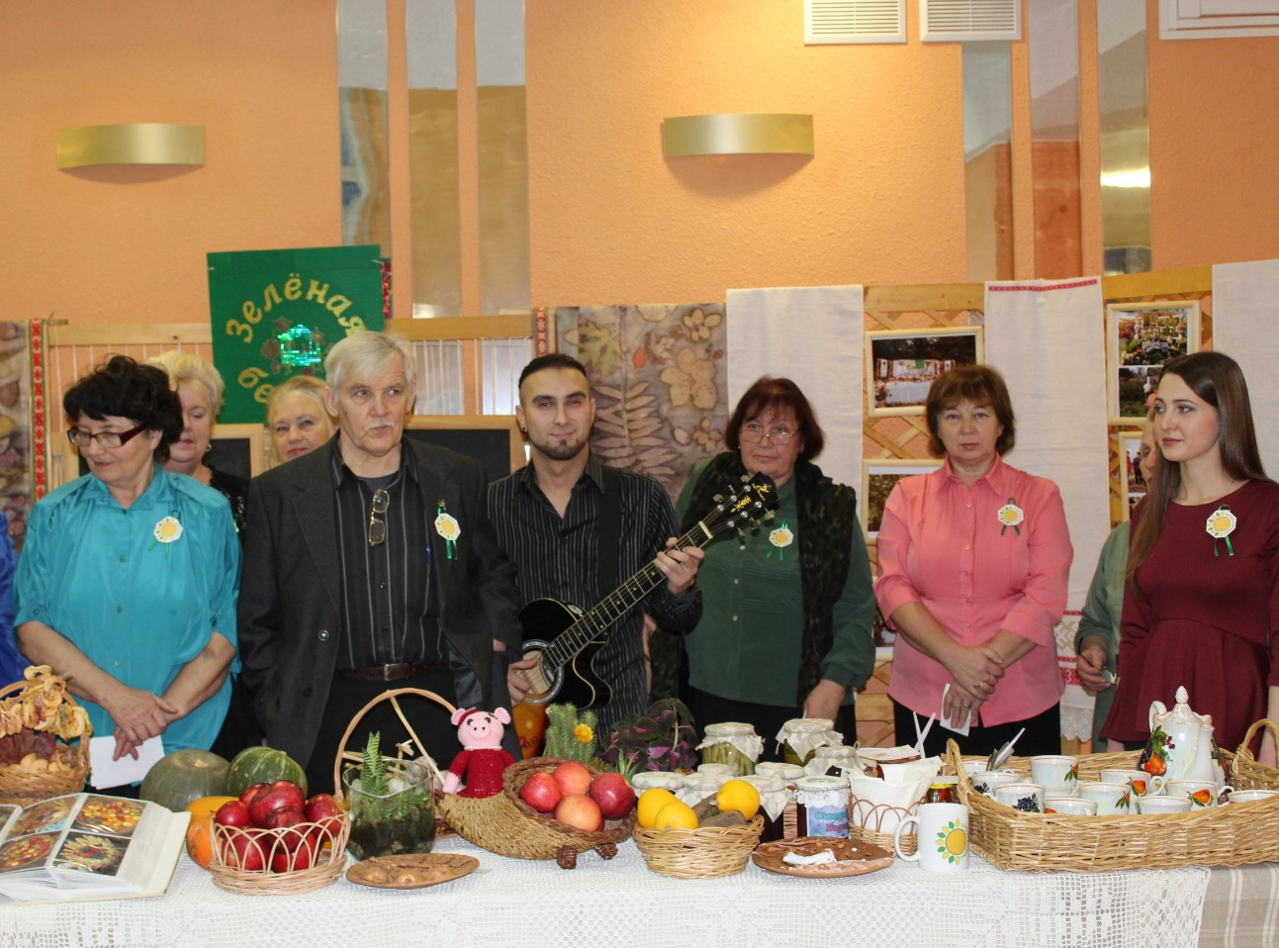

Образцовый хореографический коллектив «ЗАДОРИНКИ»
Государственное учреждение образования «Детская школа искусств г. Городка им. А.И. Серикова»
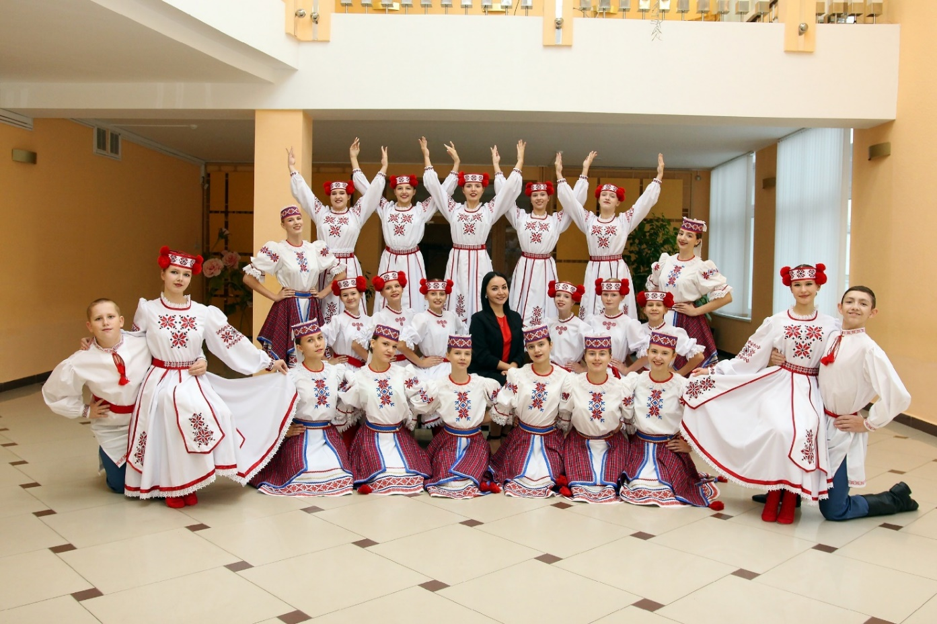

Образцовый театральный коллектив «ФОРУМ»
Государственное учреждение образования «Детская школа искусств г. Городка им. А.И. Серикова»
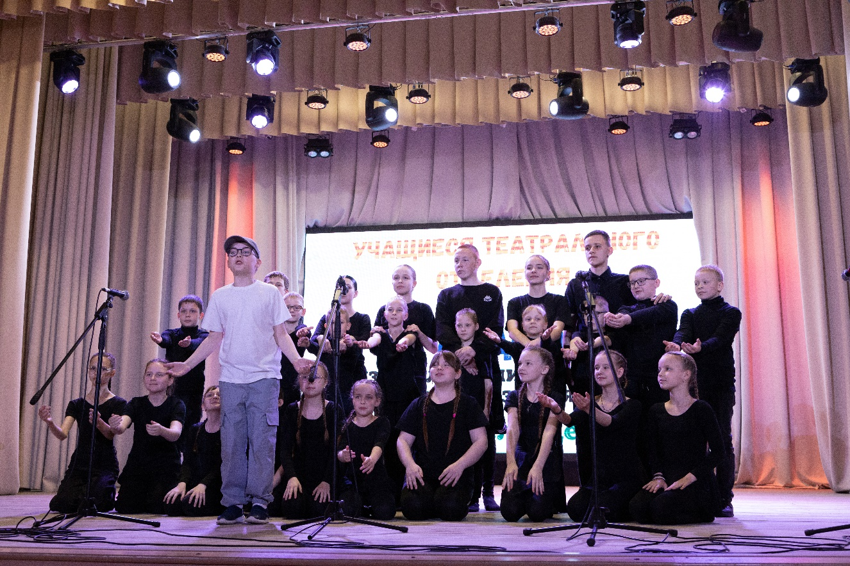

ОБРАЗЦОВЫЙ ОРКЕСТР БАЯНОВ
Государственное учреждение образования «Детская школа искусств г. Городка им. А.И. Серикова»
